โรงเรียนบ้านโสกรังโนนสว่าง สำนักงานเขตพื้นที่การศึกษา อุดรธานี เขต 2
แบบฝึกชุดที่ 1
ขีดเขียนเตรียมความพร้อม 1
ชื่อ-สกุล………………………………………………………..……………….ชั้น………………….

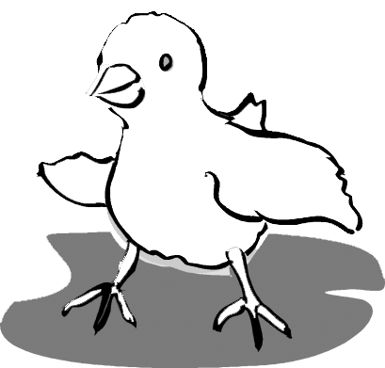

โรงเรียนบ้านโสกรังโนนสว่าง สำนักงานเขตพื้นที่การศึกษา อุดรธานี เขต 2
แบบฝึกชุดที่ 1
ขีดเขียนเตรียมความพร้อม 2

ชื่อ-สกุล………………………………………………………..……………….ชั้น………………….

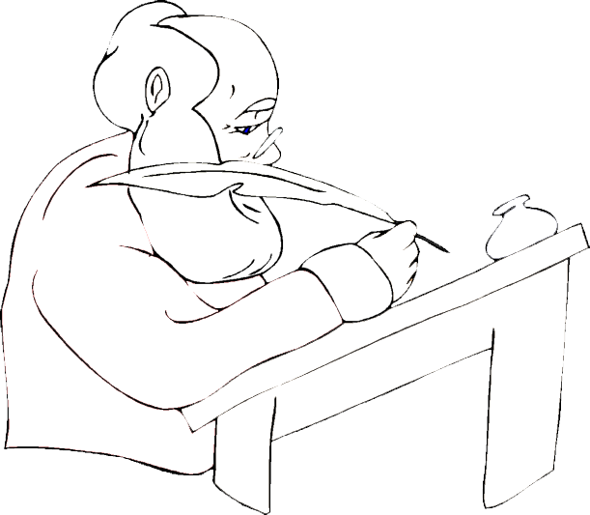

โรงเรียนบ้านโสกรังโนนสว่าง สำนักงานเขตพื้นที่การศึกษา อุดรธานี เขต 2
แบบฝึกชุดที่ 1
ขีดเขียนเตรียมความพร้อม 3
ชื่อ-สกุล………………………………………………………..……………….ชั้น………………….
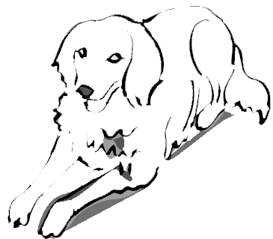

โรงเรียนบ้านโสกรังโนนสว่าง สำนักงานเขตพื้นที่การศึกษา อุดรธานี เขต 2
แบบฝึกชุดที่ 1
ขีดเขียนเตรียมความพร้อม 4
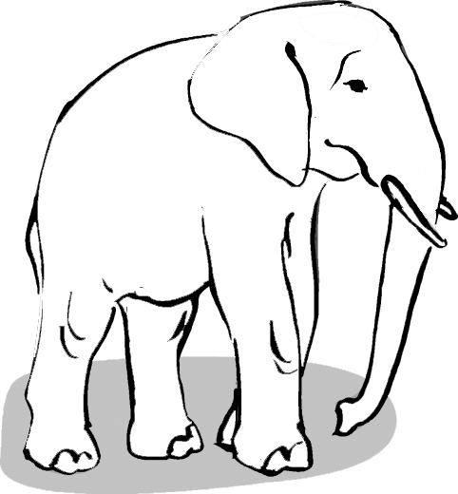
ชื่อ-สกุล………………………………………………………..……………….ชั้น………………….

โรงเรียนบ้านโสกรังโนนสว่าง สำนักงานเขตพื้นที่การศึกษา อุดรธานี เขต 2
แบบฝึกชุดที่ 1
ขีดเขียนเตรียมความพร้อม 5
ชื่อ-สกุล………………………………………………………..……………….ชั้น………………….
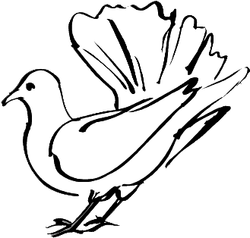

โรงเรียนบ้านโสกรังโนนสว่าง สำนักงานเขตพื้นที่การศึกษา อุดรธานี เขต 2
แบบฝึกชุดที่ 1
ขีดเขียนเตรียมความพร้อม 6

โรงเรียนบ้านโสกรังโนนสว่าง สำนักงานเขตพื้นที่การศึกษาประถมศึกษา อุดรธานี เขต 2
แบบฝึกชุดที่ 1
ขีดเขียนเตรียมความพร้อม 6
ชื่อ-สกุล………………………………………………………..……………….ชั้น………………….
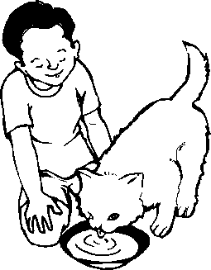

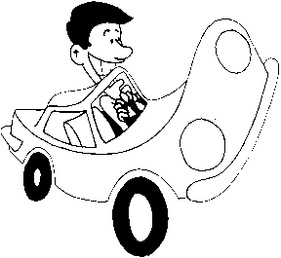

โรงเรียนบ้านโสกรังโนนสว่าง สำนักงานเขตพื้นที่การศึกษาประถมศึกษา อุดรธานี เขต 2
แบบฝึกชุดที่ 1
ขีดเขียนเตรียมความพร้อม 7
ชื่อ-สกุล………………………………………………………..……………….ชั้น………………….

โรงเรียนบ้านโสกรังโนนสว่าง สำนักงานเขตพื้นที่การศึกษาประถมศึกษา อุดรธานี เขต 2
แบบฝึกชุดที่ 1
ขีดเขียนเตรียมความพร้อม 8
ชื่อ-สกุล………………………………………………………..……………….ชั้น………………….
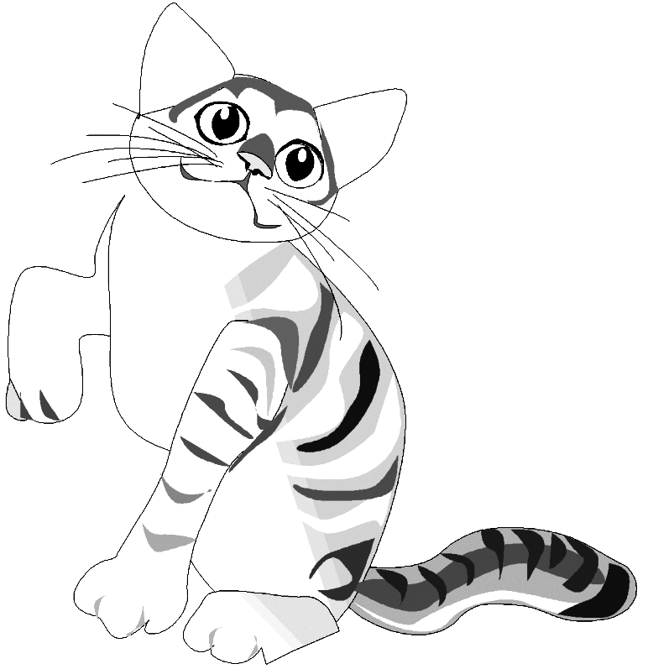

โรงเรียนบ้านโสกรังโนนสว่าง สำนักงานเขตพื้นที่การศึกษาประถมศึกษา อุดรธานี เขต 2
แบบฝึกชุดที่ 1
ขีดเขียนเตรียมความพร้อม 9
ชื่อ-สกุล………………………………………………………..……………….ชั้น………………….
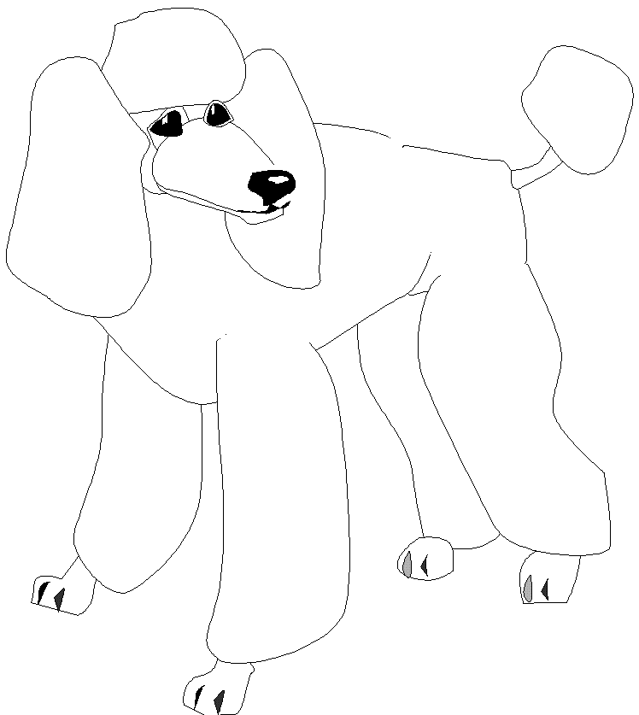

โรงเรียนบ้านโสกรังโนนสว่าง สำนักงานเขตพื้นที่การศึกษาประถมศึกษา อุดรธานี เขต 2
แบบฝึกชุดที่ 1
ขีดเขียนเตรียมความพร้อม 10

ชื่อ-สกุล………………………………………………………..……………….ชั้น………………….

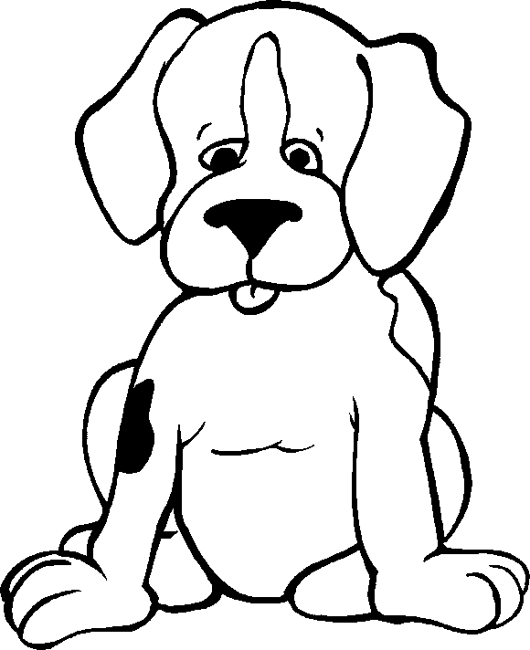

โรงเรียนบ้านโสกรังโนนสว่าง สำนักงานเขตพื้นที่การศึกษาประถมศึกษา อุดรธานี เขต 2
แบบฝึกชุดที่ 1
ขีดเขียนเตรียมความพร้อม 11

ชื่อ-สกุล………………………………………………………..……………….ชั้น………………….

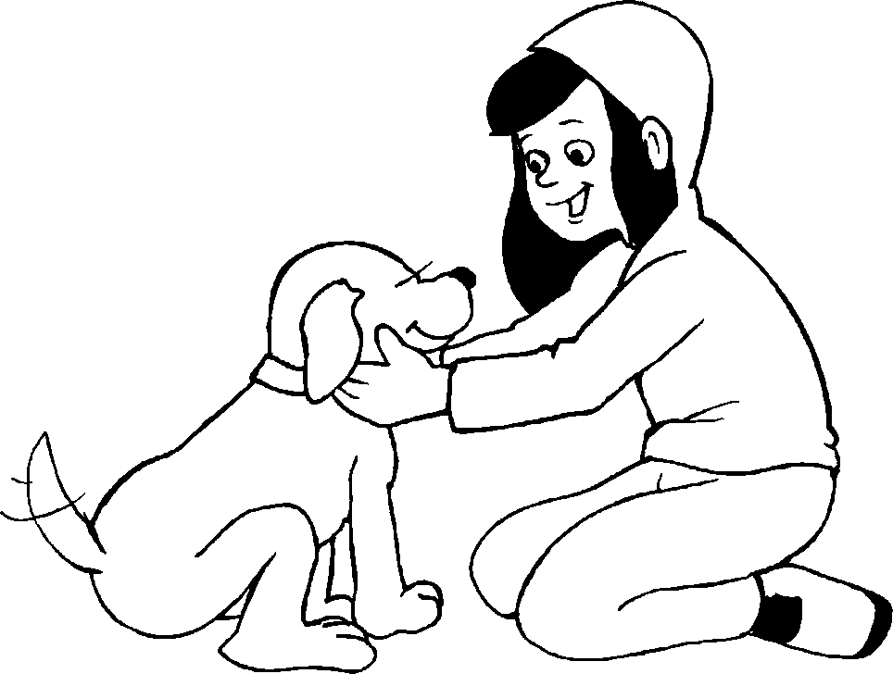

โรงเรียนบ้านโสกรังโนนสว่าง สำนักงานเขตพื้นที่การศึกษาประถมศึกษา อุดรธานี เขต 2
แบบฝึกชุดที่ 1
ขีดเขียนเตรียมความพร้อม 12

ชื่อ-สกุล………………………………………………………..……………….ชั้น………………….

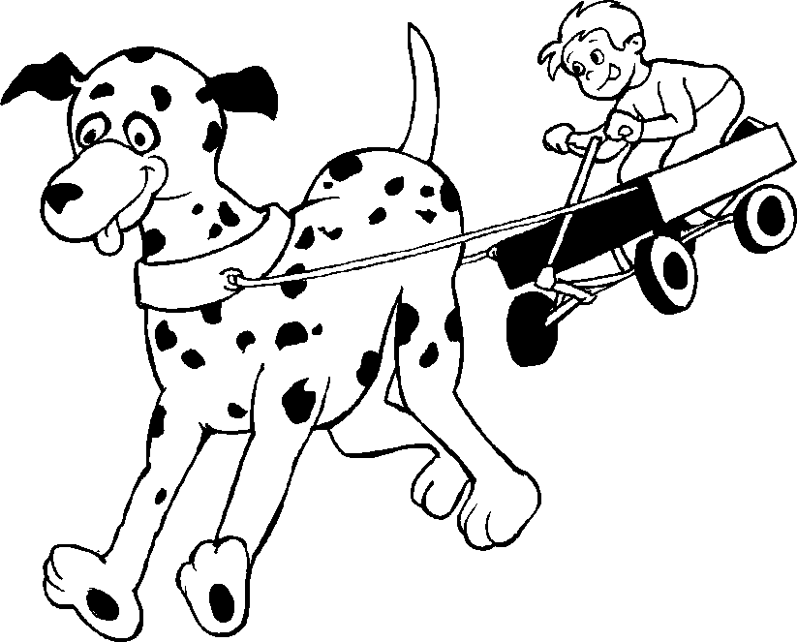

แบบฝึกขีดเขียนเตรียมความพร้อม
ระดับชั้นอนุบาล1

โรงเรียนบ้านโสกรังโนนสว่าง
สำนักงานเขตพื้นที่การศึกษาประถมศึกษาอุดรธานีเขต 2

